Informe del estado de las comunicaciones para las áreas afectadas por los incendios en Nuevo México

10 de mayo de 2022

El siguiente es un informe sobre el estado de los servicios de comunicaciones en las áreas geográficas afectadas por los incendios en Nuevo México al 10 de mayo de 2022 a las 11:00 a.m. EDT. Este informe incorpora datos de interrupciones en las redes de comunicaciones, proporcionados por los proveedores de sistemas de comunicación al sistema de reportes de información de desastres (Disaster Information Reporting System, DIRS, por sus siglas en inglés) de la Comisión Federal de Comunicaciones (Federal Communications Commission, FCC, por sus siglas en inglés). Hay que tener en cuenta que el estado operacional de los servicios de comunicaciones durante un desastre puede cambiar rápidamente y este informe representa un momento dado. Este reporte también resume ciertas acciones normativas adoptadas por la FCC para asistir a las áreas afectadas por los incendios en Nuevo México.
Los siguientes condados de Nuevo México están en la zona amparada por la activación del DIRS (el “área de desastre”) para el informe de hoy.

Nuevo México: Colfax, Mora, San Miguel y Santa Fe.
Condados afectados
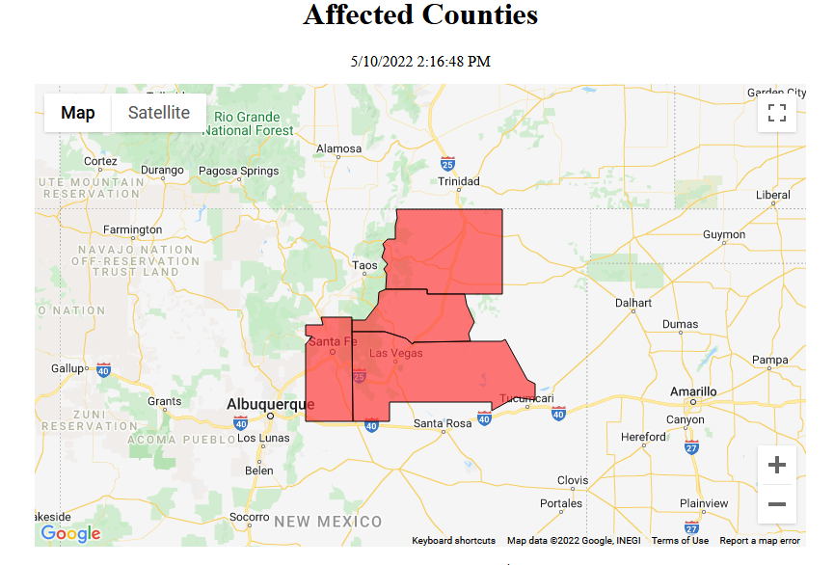
Servicios 911

La oficina de seguridad pública y seguridad nacional (Public Safety and Homeland Security Bureau, PSHSB, por sus siglas en inglés) se entera del estado de cada punto de respuesta de seguridad pública (Public Safety Answering Point, PSAP, por sus siglas en inglés) a través de lo documentado por los proveedores de servicios del 911, en DIRS, que reportan al centro de apoyo de seguridad pública (Public Safety Support Center, PSSC, por sus siglas en inglés) de la FCC, en coordinación con los administradores del 911 estatales y de ser necesario, de los PSAPs individuales.

Nuevo México: No hay PSAPs afectados.
Servicios móviles

La siguiente sección describe el estado de las comunicaciones móviles y su restablecimiento, en el área de desastre.
El estado actual de los servicios de comunicaciones móviles y su restablecimiento, por condado, se exhibe en los siguientes gráfico y tabla.

Porcentaje de emplazamientos celulares fuera de servicio, por condado.

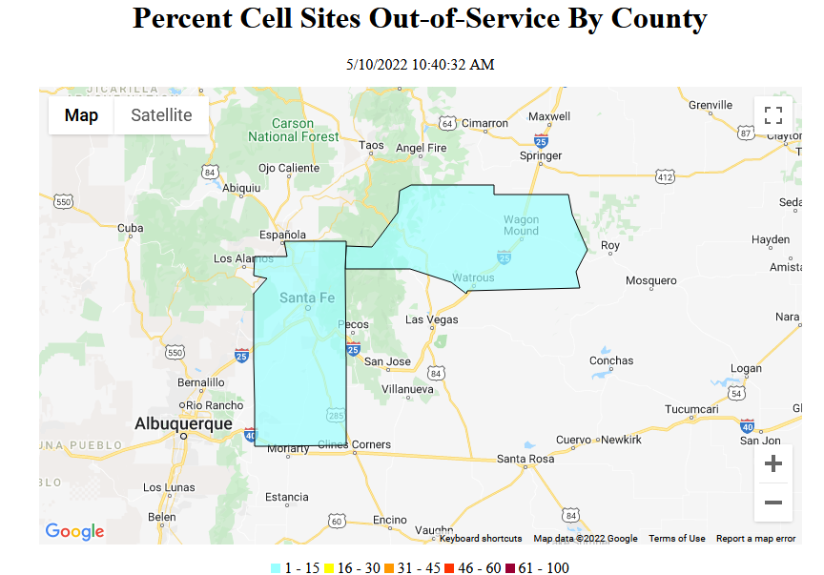

La tabla exhibida a continuación provee información sobre los emplazamientos celulares fuera de servicio por cada condado. El 0.9% de los emplazamientos celulares en el área de desastre en Nuevo México están fuera de servicio. La información que se exhibe fue proporcionada por los signatarios del marco de cooperación de resiliencia inalámbrica (Wireless Resiliency Cooperative Framework, en inglés).

Nuevo México

Estado | Condados Afectados | Emplzts. Celulares | Emplzts. Celulares Fuera de Servicio | Porcentaje Fuera de Servicio | Emplzts. Celulares Fuera de Servicio por Daños | Emplzts. Celulares Fuera de Servicio por Transporte | Emplzts. Celulares Fuera de Servicio por Cortes Eléctricos
NM | MORA | 41 | 2 | 4.9% | 1 | 0 | 1
NM | SAN MIGUEL | 79 | 0 | 0.0% | 0 | 0 | 0
NM | SANTA FE | 171 | 1 | 0.6% | 1 | 0 | 0
NM | COLFAX | 25 | 0 | 0.0% | 0 | 0 | 0
TOTAL |  | 316 | 3 | 0.9% | 2 | 0 | 1

El número de emplazamientos celulares fuera de servicio en áreas específicas no corresponde necesariamente a la disponibilidad de servicios inalámbricos para los consumidores de dichas áreas. Vea la orden sobre mejoramiento de la resiliencia de las redes de comunicaciones inalámbricas móviles (Improving the Resiliency of Mobile Wireless Communications Networks, Order, 31 FCC Rcd 13745, para. 10 (2016)). En dicho documento se admite la dificultad que conlleva describir con exactitud la evolución del estado de las comunicaciones de cada proveedor de servicios móviles durante emergencias. Las redes móviles a menudo están diseñadas con numerosos emplazamientos celulares con áreas sobrepuestas (redundantes) lo que provee máxima capacidad y continuidad de los servicios, aun cuando un emplazamiento individual esté fuera de operaciones. Asimismo, los proveedores de servicios móviles frecuentemente usan instalaciones temporales, como los servicios celulares terrestres sobre ruedas (cells-on-wheels, también conocidas como COWs); aumentan la energía en los emplazamientos que se mantienen operativos; mantienen acuerdos de itinerancia o adoptan otras acciones tendientes a dar continuidad a los servicios de los consumidores afectados durante emergencias u otras eventualidades que interrumpan la operatividad de los emplazamientos celulares.

Sistemas de cable y telefonía fija (combinados)

Las compañías de cable y de telefonía fija informaron que no hay suscriptores sin servicio en el área de desastre en Nuevo México. Esto incluye servicios telefónicos, de televisión y/o de Internet.

Emisoras

Condición de las estaciones de televisión:

- Ninguna estación de televisión informó estar fuera de servicio.

Condición de las estaciones de radio FM:

- Ninguna estación de radio FM informó estar fuera de servicio. Una estación de radio FM informó que está transmitiendo desde una torre alternativa (KTEG).

Condición de las estaciones de radio AM:

- Ninguna estación de radio AM informó estar fuera de servicio.

Autoridad Especial Temporal (STA), Exenciones y Extensiones

La Comisión Federal de Comunicaciones (FCC) puede otorgar Autoridad Especial Temporal (Special Temporary Authority, STA, por sus siglas en inglés) para permitir la operación inmediata o temporal de ciertas instalaciones de radio durante emergencias u otras situaciones de urgencia, así como exenciones para apoyar las comunicaciones de emergencia y el restablecimiento de los servicios.

Durante los incendios en Nuevo México, no se han otorgado STAs ni exenciones.

